## П О С Т А Н О В Л Е Н И Е

# АДМИНИСТРАЦИИ

### Покровского сельского поселения

### Рыбинского муниципального района

**от 01.02.2017 г. № 24**

**Об установлении публичного сервитута**

**в отношении земельного участка**

**расположенного по адресу: Ярославская**

**область, Рыбинский район, Покровский сельский округ, в районе пос. Кстово, д.103**

В соответствии со ст. 23 Земельного кодекса РФ, ст.ст. 274-276 Гражданского кодекса РФ, ст.ст. 14, 33 Федерального закона от 06.10.2003 № 131-ФЗ «Об общих принципах организации местного самоуправления в Российской Федерации», Положением о порядке организации и проведении публичных слушаний в Покровском сельском поселении, утвержденным решением Муниципального Совета Покровского сельского поселения № 10 от 17.02.2006, постановлением администрации Покровского сельского поселения от 29.11.2016 № 1010 «О проведении публичных слушаний в целях установления публичного сервитута», с учетом заключения о результатах публичных слушаний от 24.12.2016, руководствуясь Уставом Покровского сельского поселения,администрация Покровского сельского поселения Рыбинского муниципального района

ПОСТАНОВЛЯЕТ:

1. Утвердить схему расположения публичного сервитута на кадастровом плане территории в отношении части земельного участка площадью 2003 кв. м., входящего в границы земельного участка площадью 306719 кв. м. с кадастровым номером 76:14:050101:36, расположенного по адресу: Ярославская область, Рыбинский район, Покровский сельский округ, в районе пос. Кстово, д.103, категория земель: земли особо охраняемых территорий и объектов, разрешенное использование: для эксплуатации зданий санатория, соответствии с приложением 1 к постановлению.

2.Установить публичный сервитут в отношении части земельного участка площадью 2003 кв. м., входящего в границы земельного участка площадью 306719 кв. м. с кадастровым номером 76:14:050101:36, расположенного по адресу: Ярославская область, Рыбинский район, Покровский сельский округ, в районе пос. Кстово, д.103, категория земель: земли особо охраняемых территорий и объектов, разрешенное использование: для эксплуатации зданий санатория, соответствии с графическим приложением 1 к постановлению

3. Публичный сервитут устанавливается в отношении части земельного участка безвозмездно на неопределенный срок со дня государственной регистрации публичного сервитута в органе осуществляющем регистрацию прав.

4. Заинтересованные лица (жители, землепользователи и землевладельцы д. Якунники) вправе использовать часть земельного участка, указанную в пункте 1 настоящего постановления, дляпрохода к объектам социальной инфраструктуры.

5. Заместителю главы администрации Покровского сельского поселения Земсковой Любови Сергеевне обеспечить:

-выполнение необходимых для установления публичного сервитута кадастровых работ по установлению границ части земельного участка, указанного в пункте 1 настоящего постановления;

-государственную регистрацию публичного сервитута на часть земельного участка в Едином государственном реестре недвижимости.

6.Главному специалисту администрации Покровского сельского поселения Есиной Елене Леонидовне:

в течение пяти дней со дня принятия настоящего постановления направить копию постановления правообладателю земельного участка.

7. Настоящее постановление опубликовать в газете «Новая жизнь» и разместить на официальном сайте администрации Покровского сельского поселения.

8. Постановление вступает в силу со дня его официального опубликования.

Глава Покровского

сельского поселения Т.Н. Забелина

Приложение 1 к постановлению

администрации Покровского сельского поселения Рыбинского

муниципального района

от 01.02.2017г. № 24

Схема расположения земельного участка

на кадастровом плане территории

***по адресу: Ярославская область, Рыбинский район, Покровский сельский округ, в районе пос. Кстово, д.103***

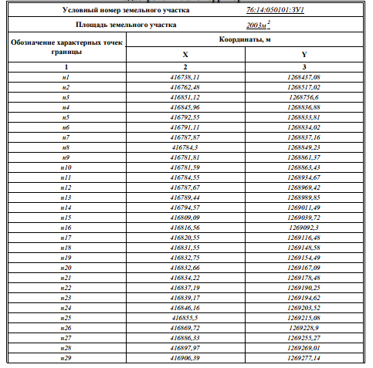

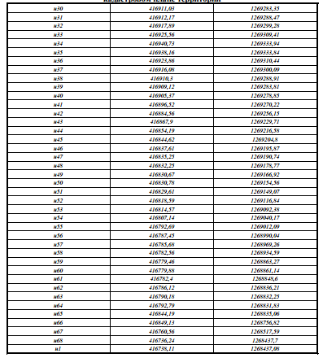

Графическая информация к схеме расположения земельного участка на кадастровом плане территории по адресу:

***по адресу: Ярославская область, Рыбинский район, Покровский сельский округ, в районе пос. Кстово, д.103***

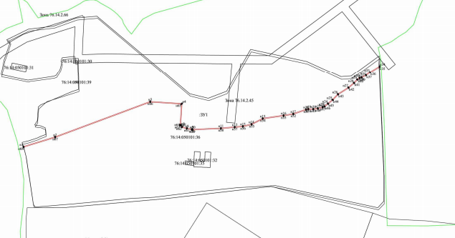

б/м

СОГЛАСОВАНО:

Глава Покровского сельского поселения ____________ Т. Н. Забелина